Лекция 6

Специфический (приобретенный) иммунитет. Антигены, их виды. Антигенное строение микроорганизмов. Антигены организма человека. Иммунная система человека, органы и ткани иммунной системы, иммунокомпетентные клетки. Реакции иммунного ответа. Антителообразование. Иммуноглобулины и их классы.

Цель лекции: Дать информацию об органах и тканях иммунной системы, иммунокомпетентных клетках и их функциях. Ознакомить студентов со специфическим иммунитетом, его видами и формами. Дать информацию об антигенах, их видах и особенностях.
План лекции:
1. Понятие о специфическом иммунитете и его видах.
2. Антигены:
- характеристика (чужеродность, антигенность, иммуногенность, специфичность) и виды
-антигены организма человека, антигены групп крови, антигены главного комплекса гистосовместимости (MHC),
- антигены микробов (O-, H-, K-, Vi-антигены бактерий, протективные антигены, токсины, антигены вирусов, грибов и простейших.
3. Понятие об иммунной системе.
4. Центральные и периферические органы иммунной системы. Иммунокомпетентные клетки. Т и В лимфоциты, естественные киллеры, CD маркёры), их роль в иммунном ответе.
5. Кооперация иммунокомпетентных клеток в иммунном ответе.
6. Виды иммунного ответа (клеточный и гуморальный)
7. Основные формы иммунного ответа (антитела, иммунологическая память, иммунологическая толерантность).
8. Антителообразование, антитела (иммуноглобулины), природа и молекулярное строение. Классы иммуноглобулинов. Динамика антителообразования.

Оснащение лекции: компьютер, проектор, электронная презентация
Литература: стр. 1

Адаптивный иммунитет

1. Клеточный иммунный ответ. Т-лимфоциты
Как уже описывалось ранее, к основным субпопуляциям лимфоцитов (кле-
точным компонентам адаптивного иммунитета) относят Т- и В-лимфоциты.
T-лимфоциты, или T-клетки, получили свое название от слова «тимус» (вилоч-
ковая железа), где они созревают, по аналогии были названы и В-лимфоциты
(В-клетки), которые дифференцируются в бурсе Фабрициуса (Bursa Fabricius
у птиц). В разделе по клеточным компонентам адаптивного иммунитета речь
пойдет в основном о Т-лимфоцитах, поскольку некоторые субпопуляции
Т-клеток обеспечивают клеточный ответ организма. В-лимфоциты будут рас-
сматриваться в разделе о гуморальных компонентах адаптивного иммунитета,
поскольку производные В-лимфоцитов — плазматические клетки — являются
основными продуцентами антител.
Т-лимфоциты в зависимости от корецепторных (вспомогательных) молекул
разделяют на две группы: Т-хелперы обозначаются как T_{H}, или CD4⁺ Т-лим-
фоциты (содержат на своей поверхности молекулу CD4), а цитотоксические
Т-лимфоциты как ЦТЛ, или CD8⁺ Т-лимфоциты (содержат молекулу CD8).
Среди основных функций Т-хелперов можно выделить продукцию цитокинов,



которые регулируют иммунные процессы. Также за счет Т-хелперов происхо-
дит координация клеточного и гуморального адаптивного иммунитета.
Цитотоксические Т-лимфоциты (ЦТЛ) активируются антигеном и могут приводить к уничтожению вирусинфицированной или опухолевой клетки и др. Соотношение Т-хелперов (CD4⁺ Т-лимфоциты) и ЦТЛ (CD8⁺ Т-лимфоциты) в крови составляет 2:1. При патологии данное соотношение может сдвигаться, к примеру при инфекции, вызванной вирусом иммунодефицита человека, пре-
обладают CD8⁺ Т-лимфоциты (табл. 1).

Таблица 1
Функции популяций Т-лимфоцитов

Т-клеточные  субпопуляции | Наличие CD4- или CD8-молекул  на поверхности клеток | Функции лимфоцитов
JG-Т-лимфоци-  ты (5% от всей  популяции) | CD4⁻CD8⁻ (двойные негативные, т.е.  не содержат CD4 и CD8) | Находятся в эпителии слизистых обо-  лочек и кожи, осуществляют первую  защиту от патогенов, могут распозна-  вать антигены небелковой природы
JG-Т-лимфоци-  ты (5% от всей  популяции) | CD4⁺CD8⁻ (одинарные позитивные:  содержат CD4, не содержат CD8) | ?
JG-Т-лимфоци-  ты (5% от всей  популяции) | CD4⁻CD8⁺ (одинарные позитивные:  содержат CD8, не содержат CD4) | Цитотоксическая функция
DE-Т-лимфоци-  ты (95% от всей  популяции) | CD4⁻CD8⁻ (двойные негативные) | Существуют только в тимусе
DE-Т-лимфоци-  ты (95% от всей  популяции) | CD4⁺CD8⁻ (одинарные позитивные:  содержат CD4, не содержатCD8) | Т-хелперы 1-го типа участвуют в акти-  вации клеточного иммунитета,  а Т-хелперы 2-го типа — гуморального  иммунитета, другие представители —  в иммунорегуляции
DE-Т-лимфоци-  ты (95% от всей  популяции) | CD4⁻CD8⁺ (одинарные позитивные:  содержат CD8, не содержат CD4) | Цитотоксические Т-лимфоциты фор-  мируют клеточный иммунитет. Уча-  ствуют в противовирусном и противо-  опухолевом иммунитете, в реакциях  при трансплантации, при аутоиммун-  ных процессах
DE-Т-лимфоци-  ты (95% от всей  популяции) | CD4⁺CD8⁺ (двойные позитивные, т.е.  содержат CD4 и CD8) | Существуют в тимусе
Т-клеточный рецептор (TCR — Т-cell receptor). Основная отличительная
черта Т-лимфоцитов — наличие на цитоплазматической мембране TCR, ко-
торый состоит из двух форм антигенсвязывающих полипептидных цепей (ге-
теродимеров DE или JG), молекулы CD3 (состоит из HJ- и HG-цепей) и ]-цепи,
с которых передается сигнал внутрь клетки (рис. 9.20). Соответственно разли-
чают DE-T-лимфоциты (95% T-лимфоцитов) и JG-T-лимфоциты (5% T-лимфо-
цитов). Гетеродимеры DE и JG участвуют в связывании антигена. Они, так же
как молекулы иммуноглобулинов, имеют вариабельные (V) и константные (C)

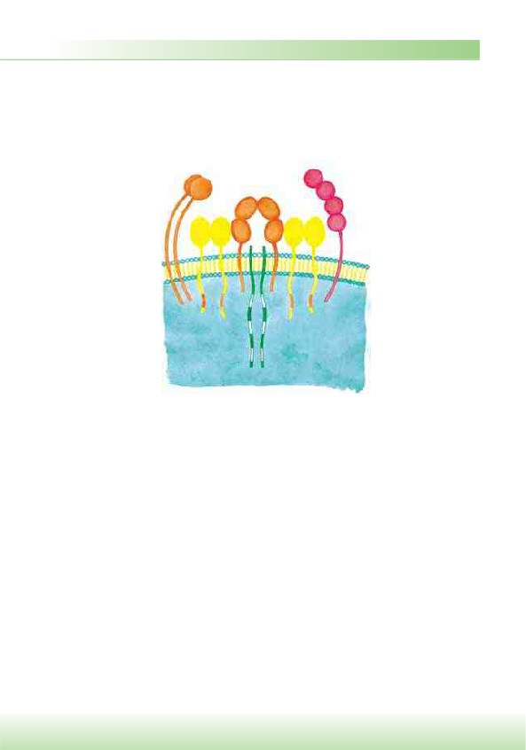

домены. TCR, подобно антителам, кодируется несколькими наборами генов (VDJ-рекомбинации) в процессе дифференциации T-лимфоцитов (см. ниже).
При взаимодействии этого комплекса с молекулами MHC участвуют ко-
рецепторные молекулы: CD4 — при взаимодействии Т-хелпера (T_{H}) с MHC II класса или CD8 — при взаимодействии ЦТЛ с MHC I класса.

TCR

CD8

ε γ

CD3
α β CD4
ε δ

ζ ζ

CD3

Рис. 1.. Строение комплекса Т-клеточного рецептора (TCR).
Рядом расположены корецепторные молекулы CD4 или CD8

Дифференцировка Т-лимфоцитов. Т-лимфоциты дифференцируются из
общего лимфоидного предшественника и мигрируют из костного мозга в тимус,
где они называются тимоцитами. Здесь происходят их пролиферация и генети-
ческие перестройки из большого набора зародышевых генов путем их перегруп-
пировки. Сначала перегруппировываются E-, а потом D-цепи TCR.
Дифференцировку Т-лимфоцитов подразделяют на антигеннезависимую
и антигензависимую. В тимусе происходят основные процессы антигеннезави-
симой дифференцировки Т-лимфоцитов. Антигензависимая дифференцировка
Т-лимфоцитов происходит в периферических органах иммунной системы.
В ходе дифференцировки в тимусе Т-лимфоциты созревают и мигрируют из
кортикальной зоны в медуллярную, при этом маркерный состав меняется, снача-
ла появляются двойные негативные клетки (CD4⁻CD8⁻), у которых отсутствуют
молекулы CD4 и CD8, далее — двойные позитивные клетки (CD4⁺CD8⁺), а при
выходе из тимуса — одинарные позитивные Т-лимфоциты (CD4⁺CD8⁻ или
CD4⁻CD8⁺). Один из важнейших процессов, происходящих в тимусе, — диф-
ференцировка Т-клеток и формирование CD4⁺ и CD8⁺ Т-лимфоцитов, которые
при выходе на периферию способны распознавать антиген (рис. 2).

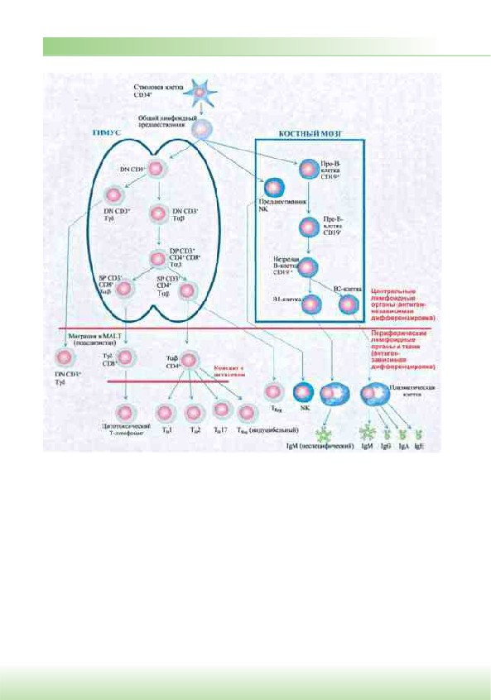

Рис. 2. Дифференцировка Т- и В-лимфоцитов; DN — двойные негативные клетки (CD4⁻CD8⁻), DP — двойные позитивные клетки (CD4⁺CD8⁺), SP — одинарные позитивные клетки, MALT —
лимфоидная ткань, ассоциированная со слизистыми оболочками

Если рассматривать процесс по ходу дифференцировки Т-лимфоцитов, то особый интерес представляет перестройка генов TCR (реаранжировка). У че-
ловека гены, кодирующие цепи TCR, располагаются на 7-й (E-цепь или J-цепь) и на 14-й (D-цепь или G-цепь) хромосоме. Существуют различные варианты так называемых зародышевых генов TCR: V-, D-, J- и C-гены. В результате реаран-
жировки «вырезаются» по варианту каждого из них и соединяются в единый ген, с которого и происходит синтез новой цепи TCR.
Т-лимфоциты, проходящие дифференцировку в тимусе, претерпевают по-
зитивную и негативную селекцию. Позитивная селекция проходит в коре



тимуса, при этом двойные позитивные Т-клетки уже экспрессируют на своей
поверхности TCR. Происходит первое взаимодействие рецепторного комплек-
са с молекулами MHC, если тимоцит распознал собственную молекулу MHC,
такой лимфоцит претерпевает дальнейшую дифференцировку. В случае нерас-
познавания собственной молекулы тимоцит погибает путем апоптоза. Нега-
тивная селекция происходит позже в медуллярном веществе, и на этом этапе
формируются клоны Т-лимфоцитов, которые не являются аутореактивными.
То есть тимоциты, которые при повторном взаимодействии с молекулами MHC
активируются в ответ на собственный антиген, уходят в апоптоз. Если тимоцит
распознал, но не активировался на аутоантиген, такие клоны выживают и про-
должают дифференцировку.
После антигеннезависимой дифференцировки (в тимусе) происходит анти-
гензависимая дифференцировка. Из тимуса выходят наивные Т-лимфоциты,
которые мигрируют в периферические органы иммунной системы и в ткани, где
и происходит двойное распознавание антигена, представленного антигенпред-
ставляющими клетками.
Субпопуляции T-лимфоцитов. T-хелперы (T_{H} от helper — помощник) имеют T-клеточный рецептор (TCR) и корецептор CD4, которые участвуют в распознавании комплекса антигенный пептид + MHC II класса антигенпред-
ставляющих клеток (рис. 9.22). Функция Т-хелперов — продукция цитокинов в результате взаимодействия с антигенпредставляющей клеткой. Выброс цито-
кинов приводит к активации всех окружающих клеток.
Наивные T-хелперы, или нулевые (T_{H}0), под действием различных факторов
дифференцируются на T_{H}1, T_{H}2, фолликулярные Т-хелперы (Т_{FH}), T_{H}17 и T_{Reg}.
T_{H}1-лимфоциты отвечают за стимуляцию клеточного иммунитета; участву-
ют в иммунном воспалении по типу ГЗТ, продуцируя IFN-J и активируя макро-
фаги. T_{H}1-ответ стимулируется внутриклеточными возбудителями (вирусами, микобактериями, некоторыми грибами и простейшими). Он усиливается под влиянием IL-12, выделяемого макрофагами, и IFN-J, продуцируемого NK-клет-
ками. T_{H}1-лимфоциты продуцируют так называемые T_{H}1-цитокины, включая IL-2, IFN-J и ФНО-E.
T_{H}2-лимфоциты отвечают за развитие гуморального иммунитета, стиму-
лируя антителообразование В-лимфоцитами. T_{H}2-ответ стимулируется вне-
клеточными бактериями и паразитами. Он усиливается под влиянием IL-4.
T_{H}2-лимфоциты продуцируют так называемые T_{H}2-цитокины, включая IL-4,
IL-5, IL-6, IL-10 и IL-13. T_{H}1 и T_{H}2 оказывают друг на друга супрессирующее
действие: T_{H}1, продуцируя IFN-J, угнетает T_{H}2, а последний, образуя IL-4, угне-
тает T_{H}1 (рис. 9.23).
T_{Reg}-лимфоциты могут угнетать T_{H}1 и T_{H}2 и другие клетки, участвуя в нега-
тивной регуляции иммунного ответа (см. ниже — «Регуляторные T-лимфоциты»).
T_{H}17-лимфоциты продуцируют в основном IL-17 (см. рис. 9.23), поэтому они известны как T_{H}17-лимфоциты. Эти мощные воспалительные клетки продуциру-

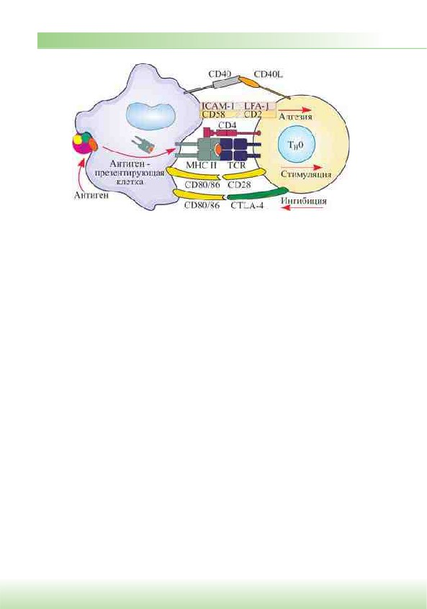

Рис. 3.. Важными корецепторными взаимодействиями T-хелпера и АПК является образова-
ние пар CD40L (CD40-лиганд) — CD40 и CD28-CD80, а также молекул, участвующих в адгезии
(например, LFA-1 и ICAM). При этом возникают сигналы: 1-й сигнал определяется специфично-
стью антигена, представляемого MHC-молекулой АПК T-лимфоциту (его TCR), если отсутствуют
дополнительные костимулирующие сигналы, то T-лимфоцит направляется на апоптоз; 2-й сиг-
нал может быть положительным (стимуляция клетки) или негативным без ответа (ингибиция).
Если в паре CD28-CD80 (ведущей к активации) вместо молекул CD28 T-лимфоцита появляются
ингибиторные молекулы CTLA-4, то активация T-лимфоцита подавляется и он возращается в ис-
ходное состояние; 3-й сигнал в зависимости от вида поляризирующего фактора превращает
T-хелпер (T_{H}0) в T_{H}1, T_{H}2 или T_{Reg}; 4-й сигнал T-лимфоциты получают от дендритных клеток или
из окружающей среды, приобретая хоминговые рецепторы для миграции в ткани

ют IL-17, IL-6, IL-21, IL-22 и ФНО-D, участвуя в защите против внеклеточных бактерий, активируя, привлекая нейтрофилы. Они направляют T_{H}1-лимфоциты к месту размножения внутриклеточных бактерий, что сопровождается воспале-
нием. Они также активно участвуют в аутоиммунных нарушениях, например при псориазе, способствуя гиперпролиферации кератиноцитов.
Регуляторные T-лимфоциты (T_{Reg}) играют важную роль в негативной ре-
гуляции иммунного ответа, используя несколько механизмов для подавления
активации и пролиферации T-лимфоцитов. T_{Reg}-лимфоциты модулируют функ-
ции АПК, ингибируя их созревание и блокируя экспрессию на поверхности кле-
ток молекул MHC и костимулирующих молекул (CD80 и CD86), ослабляя та-
ким образом взаимодействия между АПК и T-лимфоцитами. T_{Reg}-лимфоциты
могут оказывать цитотоксические эффекты на мишени (на T-лимфоциты и на
АПК) через секрецию гранзимов и перфоринов, а также подавляют активацию
и пролиферацию T-лимфоцитов через секрецию ингибирующих цитокинов, на-
пример ТФР-E, интерлейкинов (IL-10 и IL-35). Супрессорные функции регу-
ляторных T-лимфоцитов обеспечиваются также поверхностной супрессорной
молекулой CTLA-4 (cytotoxite T-lymphocyte-associated antigen 4) и др.

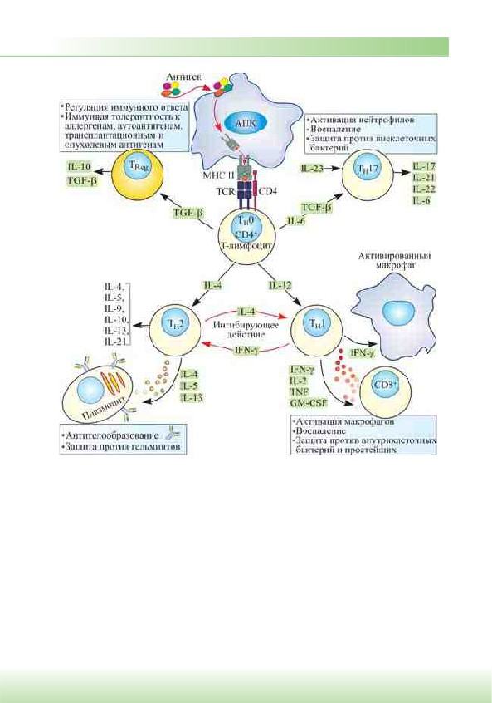

Рис. 4. Дифференциация субпопуляций CD4⁺ T-лимфоцитов и их цитокиновый профиль.
Наивные T-хелперы (T_{H}0) дифференцируются на T_{H}1, T_{H}2, T_{H}17 и T_{reg}-лимфоциты: 1) T-хелперы
1-го типа (T_{H}1) ответственны за клеточно-опосредованный иммунитет (точнее, за иммунное
воспаление I типа) с продуцируемыми ими ведущими цитокинами: IFN-J и IL-2, которые ак-
тивируют макрофаги и ЦТЛ CD8⁺; 2) T-хелперы 2-го типа (T_{H}2) имеют центральное значение
в иммунном воспалении II типа (в продукции антител и в защите против гельминтов, с ве-
дущими цитокинами IL-4 и IL-5); 3) T_{H}17-лимфоциты продуцируют IL-17, защищая против вне-
клеточных микробов, активируя нейтрофилы; они также направляют T_{H}1-лимфоциты к месту
размножения внутриклеточных бактерий; 4) регуляторные T-лимфоциты (T_{Reg}) контролиру-
ют чрезмерные иммунные ответы. Фолликулярные Т-хелперы (Т_{FH}) помогают В-лимфоцитам
в герминативном центре

T_{Reg}-лимфоциты участвуют в толерантности к пищевым антигенам и к анти-
генам нормальной микрофлоры. Основной функцией T_{Reg} является поддержа-
ние аутотолерантности. Они предотвращают развитие чрезмерно интенсивного



иммунного воспаления, развитие аутоиммунных заболеваний, участвуют в со-
хранении нормального течения беременности. В то же время избыточная актив-
ность T_{Reg}-лимфоцитов чревата ослаблением противоинфекционного и проти-
воопухолевого иммунитета.
Различают естественные регуляторные T-лимфоциты и индуцируемые
(адаптивные) регуляторные T-лимфоциты — Tr1-лимфоциты и др.
Естественные регуляторные T-лимфоциты — nT_{Reg}-клетки (Natural regu-
latory T-cells) экспрессируют на своей поверхности молекулы CD25, а вну-
три содержат большое количество белка FOXP3 (forkhead box P3 — репрес-
сор транскрипции), обеспечивающего основные супрессорные свойства. Эти клетки стали обозначать как Foxp3⁺ T-лимфоциты, или CD4⁺CD25⁺Foxp3⁺
TReg-^{лимфоциты, т.е. CD4}+C^{D25}+-лимфоциты с высоким уровнем экспрессии
CD25 (СD4⁺CD25^{hi}-клетки). В норме эти клетки составляют до 10% лимфоци-
тов периферической крови. Они синтезируют супрессорные цитокины IL-10
и ТФР-E, а подавление ими T-клеточного ответа осуществляется при контакте
с клетками независимо от продукции цитокинов. Естественные T_{Reg}-лимфоци-
ты направлены против аутоспецифических Т-лимфоцитов для поддержания
иммунологической толерантности к собственным антигенам и предотвращения
аутоагрессии. Кроме того, они подавляют функции других клеток (ДК, моно-
цитов/макрофагов, NK, JG-Т-лимфоцитов, В-лимфоцитов), что поддерживает
периферическую толерантность.
Индуцируемые регуляторные T-лимфоциты образуются при участии антиге-
на на периферии от наивных CD4⁺CD25⁻ или CD8⁺CD25⁻ T-лимфоцитов под
влиянием полузрелых дендритных клеток, IL-10, ТФР-E и, возможно, IFN-D.
Полузрелые дендритные клетки имеют промежуточный фенотип с низкими
уровнями экспрессии CD40 и продукции IL-12, но с высоким уровнем секре-
ции IL-10. Индуцибельная популяция регуляторных T-лимфоцитов включает
различные подтипы CD4⁺ T-лимфоцитов (индуцированные T_{Reg} — T_{R}1 и T_{R}2;
последние обозначались ранее как T_{H}3).
Цитотоксические T-лимфоциты (ЦТЛ) имеют T-клеточный рецептор
(TCR) и корецептор CD8, которые участвуют в распознавании комплекса
антигенный пептид+MHC I класса (рис. 9.24) на клетке-мишени. Распоз-
навание антигена-пептида усиливается дополнительным сигналом в виде
IL-2 от T_{H}1-лимфоцита, что вызывает пролиферацию ЦТЛ с образованием
антигенспецифического клона цитотоксических T-лимфоцитов. Далее ЦТЛ
выбрасывают из гранул цитотоксические белки перфорины и гранзимы (се-
риновые протеазы). Перфорины, встраиваясь в мембрану клетки-мишени,
образуют поры, которые способствуют проникновению гранзимов. Гранзи-
мы запускают процесс апоптоза клетки-мишени. Клетка-мишень, имеющая
Fas-рецептор (CD95, содержит домен смерти), направляется на апоптоз в ре-
зультате взаимодействия с Fas-лигандом (FasL) цитотоксического T-лимфо-
цита (см. рис 5).

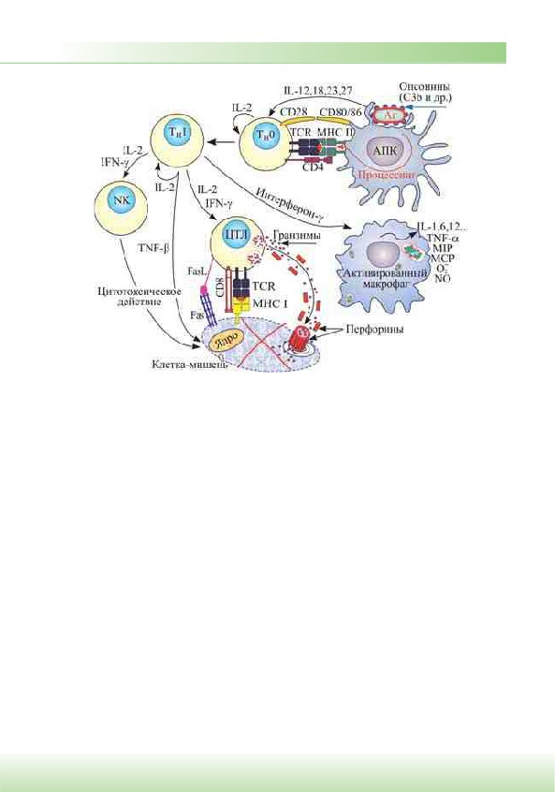

Рис. 5. Клеточный иммунный ответ: цитотоксические T-лимфоциты и NK-клетки уничтожают клетки-мишени в результате активации Fas/FasL-системы, перфорин-гранзим-механизма и фак-
тора некроза опухоли
За цитотоксические свойства ЦТЛ отвечает также фактор некроза опухолей. После уничтожения клетки-мишени ЦТЛ сами не погибают и способны к раз-
рушению других клеток-мишений (серийные убийцы). Таким образом, ЦТЛ участвуют в клеточном иммунном ответе совместно с активированным J-ин-
терфероном макрофагом и NK-клеткой.
NKT-лимфоциты, или NKT-клетки (естественные киллерные T-клетки,
natural killer T-cells) рассматривают как высококонсервативную отдельную
субпопуляцию Т-лимфоцитов, которые экспрессируют особый Т-клеточный
рецептор. Одна из основных функций NKT-клеток — цитотоксичность, опосре-
дованная через рецепторы. В основном NKT-клетки локализуются в тимусе, се-
лезенке, печени, костном мозге. NKT-клетки могут мигрировать в зону воспале-
ния. Среди функций NKT-клеток можно выделить секрецию IFN-J (индукция
цитотоксичности), активацию неспецифической цитотоксичности NK-клеток
и макрофагов. Подобно естественным киллерам, NKT-клетки могут оказывать
неспецифическое цитотоксическое действие на опухолевые и инфицированные
вирусами клетки. Активация NKT-клеток происходит через такие же KIR-ре-
цепторы, что и у естественных киллеров. NKT-клетки являются регулятор-
ными клетками, стимулируя или подавляя отдельные звенья адаптивного им-
мунного ответа; с помощью IFN-J, IL-4 и IL-13 они влияют на баланс T_{H}1/T_{H}2.

JG-Т-лимфоциты имеют TCR, состоящий из JG-полипептидных цепей. Они
являются полноправными участниками реакций врожденного иммунитета.
Субпопуляция JG-Т-лимфоцитов преобладает преимущественно в коже и сли-
зистых оболочках. Если DE-T-лимфоциты распознают антигены, представля-
емые молекулами MHC, то JG-T-лимфоциты распознают антигены (липиды,
гликолипиды), представляемые CD1 и другими «неклассическими» молекула-
ми (не MHC) клеток, или свободные антигены, без участия антигенпредставля-
ющих клеток. Эти клетки отвечают на антигенный стимул пролиферирацией,
а также выработкой IFN-J и других цитокинов. Т-лимфоциты, несущие JG-ре-
цепторы, участвуют в фагоцитозе и других реакциях. Далее происходит диффе-
ренцировка, в результате которой появляются эффекторные цитотоксические
JG-Т-лимфоциты.
.2. Гуморальный иммунный ответ (антителообразование)
Основой гуморального (от лат. humor — жидкость) адаптивного иммунного ответа служит активация B-лимфоцитов и их дифференцировка в антитело-
образующие плазматические клетки — плазмоциты. B-лимфоцит играет роль антигенпредставляющей и антителообразующей клетки.
3.. Субпопуляции В-лимфоцитов
Основной функцией В-лимфоцитов (плазматических клеток) является выра-
ботка иммуноглобулиновых молекул — антител. На поверхности В-лимфоцитов
присутствует В-клеточный рецептор (В-cell receptor — BCR), представлен-
ный комплексом мономера иммуноглобулина M (IgM) и молекул CD79a
(IgD) и CD79b (IgE), с которых происходит передача сигнала внутрь клетки
(рис. 9.25). В отличие от TCR BCR может распознавать антигены в нативном
(неизмененном) состоянии.
Дифференцировка В-лимфоцитов, так же как и Т-лимфоцитов, проходит
в две стадии: антигеннезависимая стадия, которая проходит в костном мозге,
и антигензависимая — в периферических лимфоидных органах. В костном моз-
ге происходит дифференцировка В-лимфоцитов по схеме: стволовая клетка o
про-В-клетка o пре-В-клетка o незрелая В-клетка o зрелый наивный В-лим-
фоцит, выходящий из костного мозга. Важные процессы, которые протекают
в костном мозге, — формирование В-клеточного рецептора, а также негативная
и позитивная селекция (элиминация аутореактивных клонов, т.е. удаляются
клоны В-лимфоцитов, связавшие белки собственных тканей). Созревшие наи-
вные В-лимфоциты покидают костный мозг (см. рис. 9.21) и рециркулируют
по периферическим лимфоидным органам. При антигензависимой дифферен-
цировке происходит пролиферация и дифференцировка В-лимфоцитов в плаз-
матические клетки (плазмоциты). Встречая антиген, В-лимфоциты исполня-
ют роль антигенпредставляющей клетки, взаимодействующей с T-хелпером.
В-лимфоциты получают антиген при его рецептор-опосредованном поглоще-

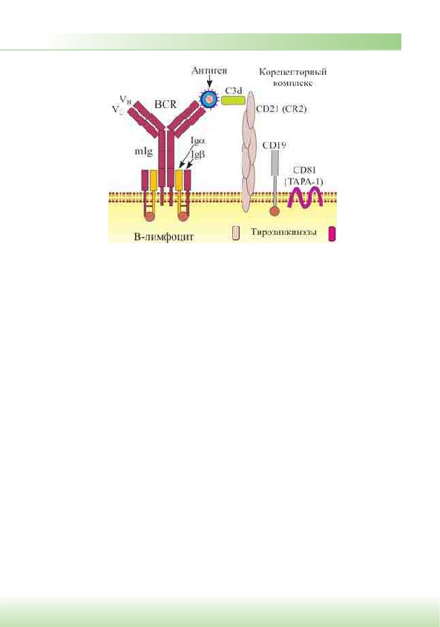

Рис. 5.. Антигенраспознающий В-клеточный рецептор (BCR) и корецепторный комплекс мем-
бранных молекул [CD19, CD21(CR2), CD81 (TAPA-1)], связанных с системами внутриклеточного
проведения сигналов: взаимодействие с антигеном и C3d-компонентом комплемента значитель-
но снижает дозу антигена, необходимую для клеточной активации

нии или от фолликулярных дендритных клеток, несущих иммунные ком-
плексы антиген-антитело-комплемент (C3d).
B-лимфоцит играет роль антигенпредставляющей и антителообразующей
клетки: BCR распознает антиген, а клетка поглощает его (рис. 9.26). После
встраивания поглощенного антигена в MHC II класса B-лимфоцит выставляет
образовавшийся комплекс на поверхность и представляет его наивному T-хел-
перу (T_{H}0) — предшественнику T_{H}2. T_{H}2 взаимодействует своим рецептором
(TCR) и корецептором CD4 с комплексом антиген/MHC II класса B-лимфо-
цита. Кроме этого комплекса на поверхности T- и B-лимфоцитов взаимодей-
ствуют дополнительные пары молекул, необходимые для взаимной активации
(CD40+CD40L, CD80/86+CD28 и молекулы адгезии). Так, T_{H}2-хелперы экс-
прессируют CD40-лиганд (CD40L). Последний связывается с CD40 на B-лим-
фоците, и клетки активируются образовавшимся комплексом CD40+CD40L.
Этот процесс важен для переключения синтеза иммуноглобулинов на другие
изотипы (классы). Происходит пролиферация B-лимфоцитов. Под влиянием
интерлейкинов (IL-4, 5, 6, 10 и др.), образуемых T_{H}2, происходит переключе-
ние иммуноглобулиновых генов B-лимфоцитов, которые синтезируют иммуно-
глобулины различных классов. Ростовыми факторами для T_{H}2 являются IL-2
и IL-4. В продукции IgG1 и IgG3 участвуют цитокины, продуцируемые T_{H}1.
В-лимфоциты могут активироваться и без T-хелперов (Т-независимая акти-
вация); секретируемые иммуноглобулины относятся в основном к IgM. Т-не-
зависимые антигены имеют множественные повторяющиеся эпитопы. Они на-

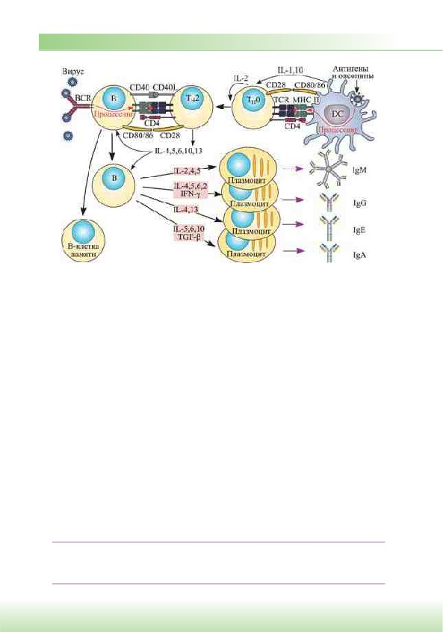

Рис. 6. Гуморальный иммунный ответ: интерлейкины (IL), продуцируемые T_{H}2, индуцируют
антителообразование, в частности IL-4 и IL-13 индуцируют синтез IgE; DC — дендритная клетка

прямую активируют В-лимфоциты в результате перекрестного связывания их рецепторов.
B₁-лимфоциты и B_{MZ}-лимфоциты. Указанная схема (см. рис. 6.) харак-
терна для главной популяции B-лимфоцитов, обозначаемых как B₂-лимфоциты.
Другая популяция B-лимфоцитов, обозначаемая B₁, продуцирует нормальные,
или естественные, антитела (в основном IgM) и располагается в перитонеаль-
ной и плевральной полостях (небольшое количество их находится в селезенке
и лимфатических узлах). Она представлена двумя разновидностями: B_{1a} (CD5⁺)
и B_{1b} (CD5⁻).
B-лимфоциты маргинальных зон периартериальных муфт селезенки полу-
чили название B_{MZ}-лимфоцитов. Они продуцируют антитела как против про-
дуктов распада клеток организма, так и против микробных антигенов. B_{MZ}-лим-
фоциты быстро (через сутки) запускают синтез перекрестно реагирующих противомикробных IgM. Пусковым моментом их активации является взаимо-
действие антигенов (в том числе микробов-комменсалов кишечника) с сигналь-
ными рецепторами (TLR), но не с BCR.
4.Иммуноглобулины

Иммуноглобулины (Ig, Immunoglobulin) — антитела, продуцируемые B-лимфоцитами (плазматическими клетками) и состоящие из пяти клас-
сов молекул: IgG, IgM, IgE, IgA, IgD.

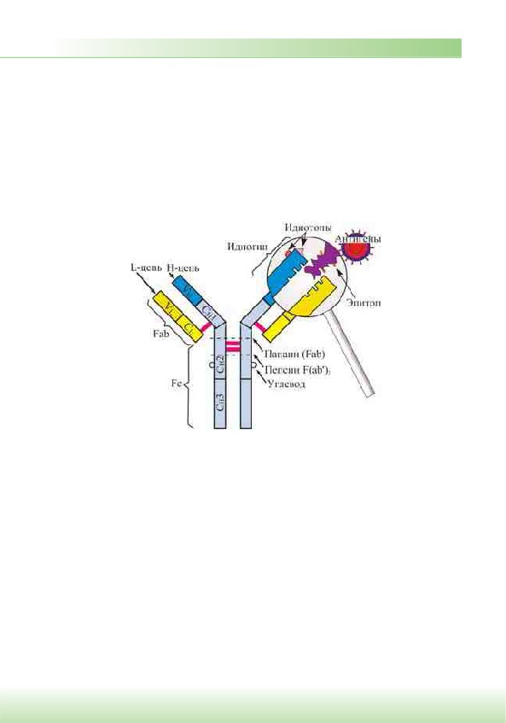

Классификация иммуноглобулинов основана на химическом и структурном
отличии. Они состоят из мономеров, димеров, тримеров или пентамеров.
Мономеры иммуноглобулинов состоят из двух пар полипептидных цепей: двух идентичных тяжелых H-цепей (от heavy chains) с высокой молекулярной массой и двух идентичных легких L-цепей (от light chains) с низкой молеку-
лярной массой, связанных дисульфидной связью (рис. 7). Эти цепи образуют Y-подобную структуру и имеют константные (С) и вариабельные (V) участки, или домены — компактные вторичные структуры, скрепленные дисульфидной связью. V-домены входят в антигенраспознающий центр антитела.

Рис7. Строение иммуноглобулина (IgG), в котором различают вариабельные V-домены
легких (V_{L}) и тяжелых (V_{H}) цепей, расположенные в N-концевой части Fab-фрагмента; C-домены
константных участков легких цепей (C_{L}); C-домены константных участков тяжелых цепей (C_{H}1,
C_{H}2, C_{H}3). В C_{H}2-домене находится комплементсвязывающий участок, участвующий в классиче-
ском пути активации комплемента. Папаин расщепляет молекулу иммуноглобулина ниже дисуль-
фидных связей (обозначены красным) на два одинаковых антигенсвязывающих Fab-фрагмента и
Fc-фрагмент, а пепсин — на укороченный Fc’-фрагмент и два сочлененных Fab-фрагмента, F(ab’)₂

Легкие L-цепи (каппа — N или лямбда — O) одинаковые у всех классов им-
муноглобулинов; содержат около 200 аминокислотных остатков, а тяжелые
H-цепи — разные (J, μ, D, G, H); содержат около 550 аминокислотных остатков.
По типу тяжелой цепи различают пять классов (изотипов) иммуноглобулинов
(Ig): IgG, IgM, IgA, IgD, IgE (рис. 8). Мономеры, образующие IgM и IgA, свя-
заны друг с другом J-цепью (англ. joint — связь). Все иммуноглобулины имеют
углеводные (олигосахаридные) цепочки, т.е. они являются гликопротеинами.
Папаин расщепляет молекулу иммуноглобулина на два одинаковых ан-
тигенсвязывающих фрагмента: Fab-фрагмент (антигенсвязывающий фраг-



мент, Fragment antigen binding) и Fc-фрагмент, способный к кристаллизации (Fragment cristallizable):
x Fab-фрагмент имеет очень изменчивый антигенсвязывающий участок
(активный центр антител в вариабельном V-домене), образованный гипер-
вариабельными участками* H- и L-цепей, которые связывают эпитопы ан-
тигена. Это позволяет иммунной системе распознавать самые разнообраз-
ные антигены;
x Fc-фрагмент связывает комплемент (при образовании комплекса анти-
ген-антитело), взаимодействует с Fc-рецепторами мембран клеток, с ком-
понентами комплемента, а также участвует в переносе IgG через плаценту
(плацентарный иммунитет).
Компактные вторичные структуры, структуры антител, скрепленные ди-
сульфидной связью, называются доменами. Так, в IgG различают вариабель-
ные V-домены легких (V_{L}) и тяжелых (V_{H}) цепей, расположенные в N-кон-
цевой части Fab-фрагмента; C-домены константных (постоянных по составу)
участков легких цепей (C_{L}) и C-домены константных участков тяжелых цепей
(C_{H}1, C_{H}2, C_{H}3). В C_{H}2-домене находится комплементсвязывающий участок,
участвующий в классическом пути активации комплемента (см. рис. 9.18).
Между C_{H}1- и C_{H}2-доменами IgG расположен шарнирный участок антитела, включающий остатки пролина, что позволяет менять угол наклона Fab-фрагмен-
тов; антитело может приобретать Y- или T-образную форму. Шарнирный уча-
сток делает молекулу IgG гибкой; Fab- и Fc-фрагменты могут вращаться отно-
сительно друг друга, что важно для функционирования IgG.
Классы иммуноглобулинов. По структурным и антигенным различиям
H-цепей (J, μ, D, G, H) выделяют пять классов иммуноглобулинов, определяемых
в сыворотке крови человека: IgG, IgM, IgA, IgD, IgE. Количественное содержа-
ние иммуноглобулинов — важный показатель оценки гуморального иммунитета.
IgG составляет около 75% антител сыворотки крови и представлен четырь-
мя подклассами (IgG1, IgG2, IgG3, IgG4). IgG — мономер, молекулярная масса
146-170 кДа. Его Fab-фрагмент имеет два эпитопсвязывающих участка, поэто-
му IgG может связать две одинаковые молекулы антигена, участвуя таким об-
разом в нейтрализации антигена и в реакции агглютинации. Fc-фрагмент IgG1
и IgG3 участвует в классическом пути активации комплемента. Кроме этого,
Fc-фрагмент IgG может связываться с макрофагом, нейтрофилом и NK. IgG —
единственное антитело, которое передается через плаценту, участвуя в плацен-
тарном иммунитете и защищая новорожденного в первые 3-4 нед. после рожде-
ния. Он преобладает при вторичном иммунном ответе.

* Гипервариабельные области тяжелой цепи обозначаются как V_{H}1, V_{H}2, V_{H}3 (название от hypervariable) или как CDR1, CDR2, CDR3 (complementary determining regions — участки, опреде-
ляющие комплементарность). Промежутки между ними, названные FR1, FR2, FR3, FR4 (framework regions — каркасные участки), кроме структурной функции проявляют ферментативную активность и способность связываться с ионами металлов.

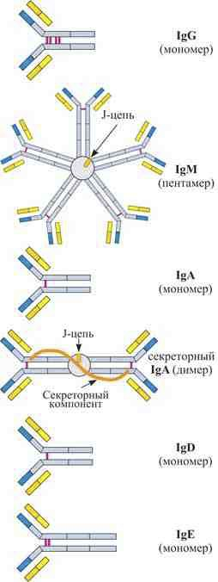

Строение иммуноглобулинов | Особенности иммуноглобулинов
IgG; 4 подкласса — IgG1, IgG2, IgG3, IgG4.
Мономер c молекулярной массой 146-
170 кДа.
IgG участвует в активации фагоцитоза,
в классическом пути активации комплемен-
та. Переносится через плаценту
IgM состоит из пяти мономеров, объеди-
ненных J-цепью (пентамер). Молекулярная
масса 970 кДа. Первым вырабатывается при
инфицировании. Участвует в классическом
пути активации комплемента. Мономеры
IgM имеются на поверхности B-лимфоцита
в виде мембранного Ig
IgA — сывороточный и sIgA — секретор-
ный. Существует в виде мономера или ди-
мера (мономеры объединены J-цепью). Ди-
мер (sIgA) имеет секреторный компонент,
защищающий его от разрушения фермента-
ми. Молекулярная масса 385 (или 160) кДа.
sIgA участвует в местном (мукозальном)
иммунитете; находится на слизистой обо-
лочке, в слюне, слезах, молозиве и грудном
молоке, блокируя микробы
IgD — мономер, существует только в виде
рецептора на поверхности В-клеток. Моле-
кулярная масса 184 кДа
IgЕ — мономер, участвует в аллергических
реакциях. Молекулярная масса 188 кДа

Рис 8. Сравнительная характеристика иммуноглобулинов

IgM составляет около 10% антител сыворотки крови; состоит из пяти мо-
номеров (пентамер, имеет 10 эпитопсвязывающих участков), объединенных соединительной J-цепью. Молекулярная масса 970 кДа. IgM первым выраба-
тывается при инфицировании (маркер острой инфекции), преобладает при первичном иммунном ответе; участвует в классическом пути активации ком-
племента и в реакции агглютинации. Мономеры IgM имеются на поверхности B-лимфоцита в виде мембранного Ig (BCR).
IgA сывороточный составляет около 15% антител сыворотки крови; пред-
ставлен двумя подклассами — IgA1 и IgA2. Секреторный IgA (sIgA) — ди-
мер с соединяющей J-цепью. При переносе IgA через эпителий на поверхность
слизистой оболочки к нему присоединяется внеклеточный участок рецептора
полимерных Ig (pIgR). Затем комплекс pIgR-IgA поглощается, и эндосомы,
содержащие комплекс, перемещаются к апикальной мембране эпителиоцита
для экзоцитоза. При экзоцитозе внеклеточная часть pIgR протеолитически от-
резается эндопептидазой и выпускается из клетки в виде секреторного компо-
нента, связанного с IgA. Секреторный компонент защищает sIgA от разруше-
ния ферментами слизистых оболочек. sIgA участвует в местном (мукозальном)
иммунитете; находится, кроме слизистой оболочки, в слюне, слезах, молозиве
и грудном молоке, блокируя микробы, препятствуя их подвижности и адгезии
к эпителиоцитам.
IgD составляет менее 0,1% антител сыворотки крови; мономер, имеет два
эпитопсвязывающих участка. Находится на поверхности B-лимфоцита (наряду
с мономером IgM) в виде mIg, контролируя его активацию и супрессию.
IgE составляет менее 0,01% антител сыворотки крови, имеет два эпитопсвя-
зывающих участка. Участвует в противопаразитарном иммунитете. В ответ на аллергены Fc-фрагмент IgE связывается с тучными клетками и базофилами; последующее взаимодействие с аллергеном запускает аллергическую реакцию (ГНТ, точнее, реакцию I типа по Джеллу и Кумбсу).
Нормальные антитела. В отличие от главной популяции B-лимфоцитов,
продуцирующих вышеописанные специфические антитела и обозначаемых
как B₂-лимфоциты, другая популяция B-лимфоцитов, обозначаемая как B₁,
продуцирует нормальные, или естественные, антитела (в основном IgM).
Нормальные антитела образуются вне зависимости от введения в организм
антигена. К ним относятся D- и E-аллоантитела (это IgM) против A- и B-ал-
лоантигенов эритроцитов. Нормальные антитела имеют различную специ-
фичность и направлены как против продуктов распада клеток организма, так
и против разнообразных микробов, вызывая неспецифическую нейтрализа-
цию их антигенов.
Свойства антител. Антитела нейтрализуют антигены, усиливают фагоци-
тоз, участвуют в активации комплемента (IgM, IgG) и в реакциях антиген-ан-
титело, входят в состав рецепторов B-лимфоцитов (IgM, IgD). Они отличаются
по аффинности, авидности, каталитическим и антигенным свойствам.

Аффинность (аффинитет) антител — сродство антител к антигенам, осно-
ванное на силе связи антигенсвязывающего центра Fab-фрагмента антитела с эпитопом антигена.
Авидность антител (от лат. avidity — жадный) — прочность связи антитела с антигеном и количество связанного антителами антигена. Данные свойства зависят от валентности антигенсвязывающего центра, т.е. количества активных центров (IgG — два, IgM — десять, IgE — два, IgA — четыре или два): минимум двухвалентные антитела могут вызывать внешне видимый эффект типа реак-
ции агглютинации и называются полными антителами в отличие от неполных антител, одновалентных (блокирующих), у которых функционально «работа-
ет» только один антигенсвязывающий центр.
Абзимы (от англ. adzymes — от antibody (ab) + enzymes) представляют со-
бой своеобразные антитела-ферменты, которые специфически связываются
с антигеном, вызывая его деструкцию. Абзимы являются биокатализаторами
ферментативных реакций. Они катализируют многие эстеразные и оксидазные
реакции. Известны абзимы протеазы, ДНКазы, РНКазы. Кроме этого, абзимы
могут катализировать другие процессы, не имеющие ферментативных аналогов.
Антигенные свойства антител. Различают изотипические, идиотипиче-
ские и аллотипические детерминанты антител.
x Изотип антител определяется C-доменами тяжелых цепей, по антиген-
ным свойствам которых различают классы и подклассы иммуноглобули-
нов (IgG1, IgG2, IgG3, IgG4, IgM, IgA1, IgA2, IgD, IgE); выявляется с по-
мощью антисыворотки против Fc-фрагментов тяжелых цепей в реакции
радиальной иммунодиффузии или ИФА.
x Идиотип антител детерминируется антигенсвязывающими центрами
Fab-фрагментов антител, т.е. антигенными свойствами вариабельных
участков (V-доменов). Идиотип состоит из набора идиотопов — антиген-
ных детерминант V-доменов антитела.
x Аллотип антител определяется индивидуальными отличиями антител
каждого класса иммуноглобулина, т.е. отличиями между одними и теми
же антителами у разных людей.
Моноклональные антитела являются однородными и высокоспецифичны-
ми. Их продуцирует гибридома — популяция гибридной клетки, полученной
слиянием антителообразующей клетки определенной специфичности с «бес-
смертной» опухолевой клеткой миеломы, не образующей антител. Например,
спленоциты мыши, иммунизированной антигеном, сливают (в среде полиэ-
тиленгликоля) с клетками мышиной миеломы, в результате чего появляется
гибридома. Затем отобранные селекцией и размноженные B-лимфоциты ги-
бридомного клона культивируют или прививают в брюшную полость мыши
с асцитной опухолью, где в экссудате брюшной полости появляются монокло-
нальные антитела одной специфичности. Моноклональные антитела широко
используются в клинико-диагностической практике. При терапии рака и ауто-



иммунных заболеваний, например ревматоидного артрита, также применяют химерные моноклональные антитела.
Химерные моноклональные антитела состоят из вариабельной области Fab-фрагмента мышиных моноклональных антител против определенного ан-
тигена и фрагмента IgG-антител человека.
Гуманизированные моноклональные антитела получают соединением генных участков гипервариабельных областей (CDR) иммуноглобулина крысы с генами иммуноглобулина человека. Гуманизированные моноклональные ан-
титела (даклизумаб и базиликсимаб) к рецептору IL-2 применяют в трансплан-
тологии для блокирования активации T-лимфоцитов.
Генетика антителообразования. По наследству передается всего около 120
структурных генов (зародышевые гены), отвечающих за структуру иммуногло-
булинов. Эти гены кодируют только определенные участки молекулы иммуно-
глобулина. Фрагменты генов иммуноглобулинов разбросаны во многих экзем-
плярах по хромосоме. В ходе развития плазматической клетки они собираются
в различных сочетаниях, образуя миллионы вариантов непрерывного функци-
онирующего гена. В каждом B-лимфоците происходит особая рекомбинация
ДНК из сегментов зародышевых генов. Рекомбинация ДНК происходит с помо-
щью уникальных ферментов лимфоцитов — рекомбиназ, ответственных за рас-
щепление и воссоединение ДНК, вовлеченных в реаранжировку (перестройку).

Феномен объединения сегментов ДНК, кодирующих компоненты мо-
лекулы иммуноглобулинов, открыл в 1976 г. С. Тонегава с сотр. (Нобе-
левская премия 1987 г.). Многообразие иммуноглобулинов (антител) ос-
новано на явлениях рекомбинации ДНК, неточности связи полученных
сегментов (добавление лишних нуклеотидов) и гипермутации V-генов
иммуноглобулинов.

Гены, кодирующие тяжелые (H) цепи иммуноглобулинов, расположены на
14-й хромосоме. В зародышевой конфигурации (germline configuration) незрелых
клеток эти гены локализуются в четырех областях: V (variable — вариабельность),
D (diversity — разнообразие), J (joining — соединяющий) и C (constant — констант-
ный). Имеется около 50 сегментов V-генов, около 30 сегментов D-генов и шесть
сегментов J-генов, кодирующих тяжелую цепь иммуноглобулина человека. Кро-
ме этого, константная область тяжелой цепи детерминируется девятью C-гена-
ми: μ — для IgM, J1 — для IgG1, J2 — для IgG2 и т.д. В процессе созревания D-ген
связывается с J-геном (D-J-реаранжировка) через делецию части ДНК между
ними. Молекулы мРНК транскрибируются с DJ-последовательности и с гена
для молекулы (C_{μ}) константной области IgM. Далее синтезируется DJ-C_{μ}-белок.
При дальнейшем созревании последовательности V-гена перестраиваются та-
ким образом, что V-ген (вместе с сопутствующим L-сегментом) переносится
рядом с перестроенным DJ-геном (V-DJ-реаранжировка). Транскрибируется



VDJCμ-мРНК и синтезируется VDJC_{μ}-белок. Расщепление ферментами ли-
дерного (L) сигнального белка L-последовательности приводит к образованию
тяжелой (μ) цепи IgM. Процесс реаранжировки известен как соматическая ре-
комбинация; он может происходить даже в отсутствии антигена для создания
репертуара молекул потенциального антитела (рецептор антигена). В ходе со-
матической рекомбинации при транскрипции генов и при сплайсинге (выре-
зании некодирующего участка нуклеиновой кислоты, расположенного между
кодирующими участками — экзонами) происходит утрата отдельных участков
нуклеиновых кислот. При сплайсинге молекула РНК вместе с интронами теряет
большую часть «лишних» генов.
Гены легких (N и O) цепей иммуноглобулинов. Гены для легких N-цепей на-
ходятся на 2-й хромосоме. Около 40 функционально активных V-генов кодиру-
ют аминокислоты вариабельной области легкой цепи; пять J-генов кодируют до-
полнительные аминокислоты. V-гены переносятся рядом с J-генами в процессе
реаранжировки ДНК. Далее мРНК транскрибируется с DJ-последовательности
вместе с последовательностью для константной области легких N-цепей (CN).
При этом белок, кодируемый L-последовательностью, отщепляется.
Гены для легких O-цепей находятся на 22-й хромосоме. Здесь также имеется множество генов константной области и J-последовательностей непосредствен-
но перед C-генами.
Переключение классов иммуноглобулинов. Зрелые B-лимфоциты пер-
выми синтезируют IgM. Впоследствии перестроенные VDJ-последовательно-
сти соединяются с другими смежными C-генами. Каждому C-гену (кроме CG)
предшествует так называемая последовательность переключения S (от англ.
switching — переключение), контролирующая процесс перестройки, рекомби-
нируя с другими S-последовательностями из-за высокого уровня гомологии.
Например, если B-лимфоцит вместо IgM образует IgG1, то вырезаются Cμ,
CG и CJ3, расположенные между VDJ-последовательностью и новым C-геном.
При этом Cμ-последовательность и другие, расположенные между VDJ-после-
довательностью и новым C-геном удаляются.

7. Иммунологическая память
Иммунологическая память основана на наличии T- и B-лимфоцитов памяти,
образующихся при первичном введении антигена параллельно (с небольшой за-
держкой) с эффекторными T-лимфоцитами и плазматическими клетками.
При первичном введении антигена (первичном иммунном ответе) выделяют четыре периода антителообразования:
1) латентный, при котором происходит индукция антител с предваритель-
ным представлением антигена и накоплением клона антителообразующих
клеток;

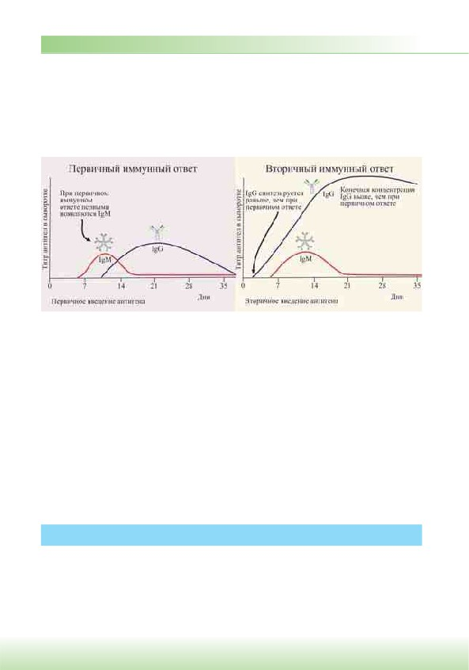

2) логарифмического возрастания антител;
3) максимального антителообразования;
4) снижения антителообразования.
При первичном иммунном ответе первыми образуются IgM, а затем — IgG (рис. 9.29), формируются T-лимфоциты памяти, которые имеют CD45R0-изо-
форму тирозинкиназы, ассоциированную с TCR.

Рис9. Антителообразование при первичном и вторичном иммунном ответе

Повторное введение антигена, через недели или месяцы после первичного
поступления, сопровождается вторичным иммунным ответом, при котором
благодаря ранее образовавшимся лимфоцитам памяти практически отсутству-
ет латентный период антителообразования. Лимфоциты памяти быстро проли-
ферируют под влиянием специфического антигена: появляется большая попу-
ляция эффекторных клеток, увеличивается синтез антител и цитокинов. При
вторичном иммунном ответе за счет лимфоцитов памяти значительно возрас-
тают скорость образования, количество и сродство к антигену (аффинность)
IgG-антител. Повторно введенные антигены удаляются более эффективно. Им-
мунологическая память при некоторых инфекциях (оспа, корь и др.) может со-
храняться годами и пожизненно. При вакцинации повторное введение вакцины
значительно усиливает иммунный ответ.

8. Иммунологическая толерантность
Иммунологическая толерантность — отсутствие иммунного ответа (ареак-
тивность) при наличии в организме антигенов (толерогенов), доступных лим-
фоцитам. Наиболее толерогенными являются растворимые антигены, так как не вызывают у антигенпредставляющих клеток экспрессию соответствующих костимулирующих молекул для иммунного ответа.



Естественная иммунологическая толерантность (син.: аутотолерант-
ность) — толерантность к антигенам (аутоантигенам) собственных тканей
и клеток. Она обусловлена отрицательной селекцией аутореактивных клонов
лимфоцитов. Толерантность к собственным антигенам организма развивается
в процессе онтогенеза за счет уничтожения аутореактивных клонов лимфоци-
тов. T-лимфоциты подвергаются отрицательной селекции в тимусе, а большин-
ство B-лимфоцитов — в костном мозге. Однако оказалось, что толерантность
обеспечивается за счет толерогенных сигналов со стороны окружающих клеток.
Основную роль в обеспечении толерантности выполняют регуляторные T-лим-
фоциты (см. рис. 3). Антигены так называемых забарьерных органов в норме
не вызывают аутоиммунного ответа, потому что не контактируют с клетками
иммунной системы; при травме, длительной инфекции эти антигены попада-
ют в кровь и вызывают иммунный ответ против тканей «забарьерного органа».
Кроме этого, экспрессия Fas-лиганда (FasL) на клетках «забарьерных» органов
может вызвать при контакте апоптоз T-лимфоцитов, имеющих Fas-рецептор
(CD95).
Искусственная иммунологическая толерантность возможна при введе-
нии чужеродных антигенов плоду или сразу после рождения (т.е. в период «им-
мунологической незрелости»). В 1960 г. Ф. Бернет (Aвстралия) и П. Медавар
(Великобритания) получили Нобелевскую премию за открытие приобретенной
иммунологической толерантности. Оказалось, что при введении антигена пло-
ду или новорожденным животным в последующем ими приобреталась невос-
приимчивость к повторно вводимому антигену (Медавар П., 1953 г.).
Иммунологическая толерантность развивается по следующим направлениям. x Делеция клона лимфоцитов, связавших антиген своими рецепторами и
(вместо активации) погибающих в результате сигнала на апоптоз. Делеция
аутореактивных клонов лимфоцитов развивается в тимусе и костном моз-
гу (центральная толерантность).
x Анергия клона лимфоцитов из-за отсутствия активации лимфоцитов,
связавших антиген своими T- или B-клеточными рецепторами (ингиби-
рующее действие T_{Reg}-лимфоцитов, отсутствие презентации антигенов,
отсутствие костимулирующих сигналов, цитокинов и др.). Например,
T-лимфоцит не отвечает на антиген, если при его представлении у анти-
генпредставляющей клетки не экспрессируются костимулирующие моле-
кулы B7 (CD80/CD86).

10 Реакции антиген-антитело
Особенности взаимодействия антитела с антигеном являются основой диагно-
стических реакций в лабораториях. Реакция in vitro между антигеном и анти-
телом состоит из специфической и неспецифической фазы. В специфическую
фазу происходит быстрое специфическое связывание активного центра Fab-
фрагмента антитела с детерминантой (эпитопом) антигена, что обусловлено
ван-дер-ваальсовыми силами, водородными связями и гидрофобным взаимо-
действием. Прочность и количество связавшегося антителами антигена зависят
от аффинности, авидности антител и их валентности. Специфическую фазу ре-
акции сменяет неспецифическая фаза — более медленная, для которой харак-
терны видимые физические явления, например образование хлопьев при агглю-
тинации и др. Эта фаза требует наличия определенных условий (электролитов,
оптимального рН среды).

На основе реакций антиген-антитело определяют или антитела с помо-
щью известных антигенов (диагностикумов) или антигены с помощью известных антител (иммунных сывороток).

В практике для постановки диагноза инфекций применяют серологический
метод диагностики (от лат. serum — сыворотка) — выявление антител или ан-
тигенов в сыворотке крови и других жидкостях с помощью реакций антиген-
антитело. При выделении микроба от больного проводят его идентификацию
с помощью иммунных диагностических сывороток, т.е. сывороток крови гипер-
иммунизированных животных, содержащих специфические антитела. Это так
называемая серологическая идентификация микроорганизмов.
В микробиологии и иммунологии применяют различные варианты реакций
агглютинации, преципитации, нейтрализации, а также реакций с участием ком-

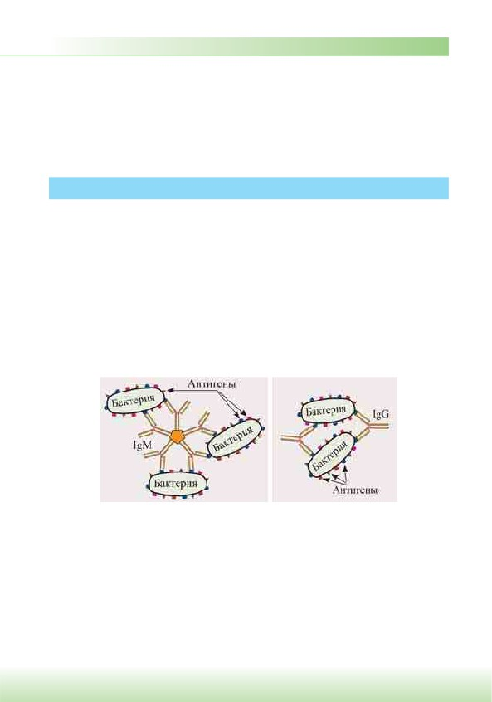

племента, с использованием меченых антител и антигенов (радиоиммунологи-
ческий, иммуноферментный, иммунофлюоресцентный методы). Эти реакции различаются по регистрируемому эффекту и технике постановки, однако все они основаны на эффекте взаимодействия антигена с антителом и применяются для выявления как антител, так и антигенов. Реакции иммунитета характеризу-
ются высокой чувствительностью и специфичностью.

10.1. Реакции агглютинации
Реакция агглютинации — PA (от лат. agglutinatio — склеивание) — простая
по постановке реакция, при которой происходит связывание антителами кор-
пускулярных антигенов (бактерий, эритроцитов, различных частиц с адсорби-
рованными на них антигенами, а также макромолекулярных агрегатов). Она
протекает при наличии электролитов, например при добавлении изотоническо-
го раствора натрия хлорида, и проявляется образованием хлопьев или осадка
(клетки и частицы, «склеенные» антителами, — рис. 12.1). Применяются раз-
личные варианты PA: развернутая, ориентировочная, непрямая и др. Их исполь-
зуют для определения противомикробных антител в сыворотке крови больных;
возбудителя, выделенного от больного; групп крови с использованием монокло-
нальных антител против аллоантигенов эритроцитов.

а б

Рис. 10.1. Схема реакции агглютинации с IgM-антителами (а) и IgG-антителами (б)

1. Определение антител в сыворотке крови больного проводят с помо-
щью развернутой реакции агглютинации: к разведениям сыворотки крови
больного добавляют диагностикум (взвесь убитых микробов) и через несколько
часов инкубации при 37 qС отмечают наибольшее разведение сыворотки (титр
сыворотки), при котором произошла агглютинация, т.е. образовался осадок. Ре-
акция с О-диагностикумом (бактерии, убитые нагреванием, сохранившие тер-
мостабильный О-антиген) происходит в виде мелкозернистой агглютинации.
Реакция агглютинации с Н-диагностикумом (бактерии, убитые формалином,

сохранившие термолабильный жгутиковый Н-антиген) — крупнохлопчатая и протекает быстрее.
2. Для определения возбудителя, выделенного от больного, ставят ори-
ентировочную реакцию агглютинации, применяя диагностические антитела
(агглютинирующую сыворотку, полученную гипериммунизацией кролика уби-
тыми микробами), т.е. проводят серотипирование возбудителя. Ориентировоч-
ную реакцию проводят на предметном стекле: к капле диагностической агглю-
тинирующей сыворотки в разведении 1:10 или 1:20 добавляют чистую культуру
возбудителя, выделенного от больного. Рядом ставят контроль — вместо сыво-
ротки наносят каплю раствора натрия хлорида. При появлении в капле с сы-
вороткой и микробами хлопьевидного осадка (положительная реакция) ставят
развернутую реакцию агглютинации в пробирках с увеличивающимися раз-
ведениями этой же агглютинирующей сыворотки, добавляя в каждую пробир-
ку по 2-3 капли взвеси возбудителя. Агглютинацию учитывают по количеству
осадка и степени просветления жидкости. Реакцию считают положительной,
если агглютинация отмечается в разведении, близком к титру диагностической
сыворотки. Одновременно учитывают контроли: сыворотка, разведенная изото-
ническим раствором натрия хлорида, должна быть прозрачной, взвесь микро-
бов в том же растворе — равномерно мутной, без осадка.
Разные родственные бактерии могут агглютинироваться одной и той же диаг-
ностической агглютинирующей сывороткой за счет перекрестно реагирующих
антител, что затрудняет идентификацию возбудителя. Поэтому пользуются ад-
сорбированными агглютинирующими сыворотками, из которых удалены
перекрестно реагирующие антитела путем адсорбции их родственными бакте-
риями. В таких сыворотках сохраняются антитела, специфичные только к дан-
ной бактерии. Получение таким способом монорецепторных диагностических
агглютинирующих сывороток было предложено А. Кастелляни (1902 г.).
Реакция непрямой (пассивной) гемагглютинации (РНГА, или РПГА)
основана на использовании эритроцитов или латекса с адсорбированными на их
поверхности антигенами или антителами (рис. 10.2), взаимодействие которых
с соответствующими антителами или антигенами сыворотки крови больных
вызывает склеивание и выпадение эритроцитов на дно пробирки или ячейки
в виде фестончатого осадка («зонтика»). При отрицательной реакции эритро-
циты оседают в виде «пуговки». Обычно в РНГА выявляют антитела с помо-
щью антигенного эритроцитарного диагностикума, который представляет со-
бой эритроциты с адсорбированными на них антигенами. Иногда применяют
антительные эритроцитарные диагностикумы, на которых адсорбированы ан-
титела. Например, можно обнаружить ботулинический токсин, добавляя к нему
эритроцитарный антительный ботулинический диагностикум (такую реакцию
называют реакцией обратной непрямой гемагглютинации — РОНГА). РНГА
применяют для диагностики инфекционных болезней, определения гонадо-
тропного гормона в моче при установлении беременности, для выявления по-

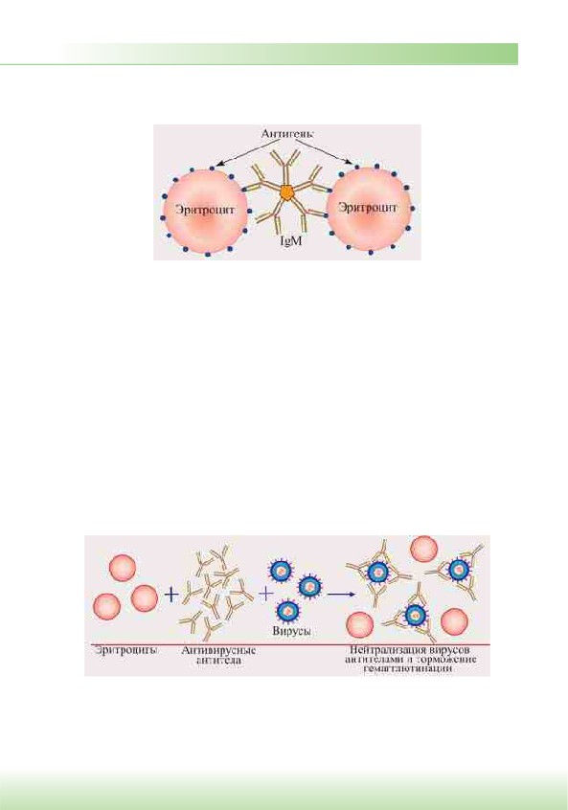

вышенной чувствительности к лекарственным препаратам, гормонам и в неко-
торых других случаях.

Рис. 10.2. Схема реакции непрямой (пассивной) агглютинации

Реакция коагглютинации. Клетки возбудителя определяют с помощью ста-
филококков, предварительно обработанных иммунной диагностической сыво-
роткой. Стафилококки, содержащие белок А, имеющий сродство к Fc-фрагмен-
ту иммуноглобулинов, неспецифически адсорбируют антимикробные антитела,
которые затем взаимодействуют активными центрами с соответствующими
микробами, выделенными от больных. В результате коагглютинации образуют-
ся хлопья, состоящие из стафилококков, антител диагностической сыворотки
и определяемого микроба.
Реакция торможения гемагглютинации (РТГА) основана на блокаде, т.е.
подавлении антигенов вирусов антителами иммунной сыворотки, в результа-
те чего гемагглютининовые шипы вирусов теряют свойство агглютинировать
эритроциты (рис. 12.3). РТГА применяют для диагностики вирусных болезней,
возбудители которых (вирусы гриппа, кори, краснухи и др.) могут агглютини-
ровать эритроциты.

Рис. 10.3. Схема реакции торможения гемагглютинации

Реакцию агглютинации для определения групп крови применяют для
установления системы АВ0 с помощью агглютинации эритро-

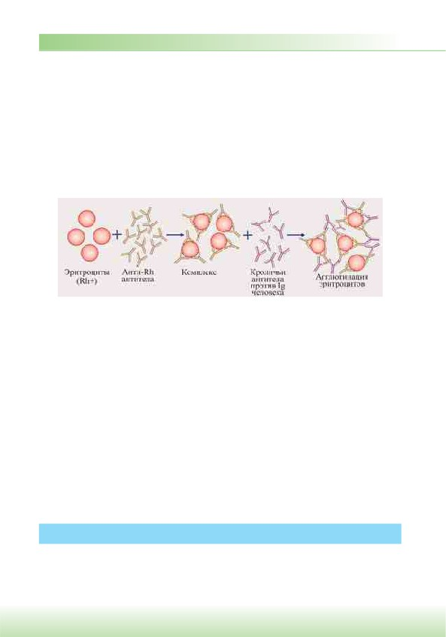

цитов антителами иммунной сыворотки против антигенов групп крови А(II),
В(III). Контролем служат: сыворотка, не содержащая антител, т.е. сыворотка
AB(IV) группы крови; антигены, содержащиеся в эритроцитах групп А(II),
B(III). Отрицательный контроль не содержит антигенов, т.е. используют эри-
троциты группы 0(I).
В реакции агглютинации для определения резус-фактора используют антирезусные сыворотки (не менее двух различных серий). При наличии на мембране исследуемых эритроцитов резус-антигена происходит аг-
глютинация этих клеток. Контролем служат стандартные резус-положительные и резус-отрицательные эритроциты всех групп крови.

Рис. 10.4. Схема реакции Кумбса
Реакцию агглютинации для определения антирезусных антител (непря-
мую реакцию Кумбса) применяют у больных при внутрисосудистом гемоли-
зе. У некоторых таких больных обнаруживают антирезусные антитела, которые
являются неполными, одновалентными. Они специфически взаимодействуют
с резус-положительными эритроцитами, но не вызывают их агглютинации. На-
личие таких неполных антител определяют в непрямой реакции Кумбса. Для
этого в систему антирезусные антитела + резус-положительные эритроциты
добавляют антиглобулиновую сыворотку (антитела против иммуноглобулинов
человека), что вызывает агглютинацию эритроцитов (рис. 10.4). С помощью ре-
акции Кумбса диагностируют патологические состояния, например гемолити-
ческую болезнь новорожденных: эритроциты резус-положительного плода сое-
диняются с циркулирующими в крови неполными антителами к резус-фактору,
которые перешли через плаценту от резус-отрицательной матери. Можно также
выявлять неполные антитела против микробов.

10.2. Реакции преципитации
Реакция преципитации — РП (от лат. praecipito — осаждать) — это формиро-
вание и осаждение комплекса растворимого молекулярного антигена c антите-
лами в виде помутнения, называемого преципитатом. Он образуется при сме-

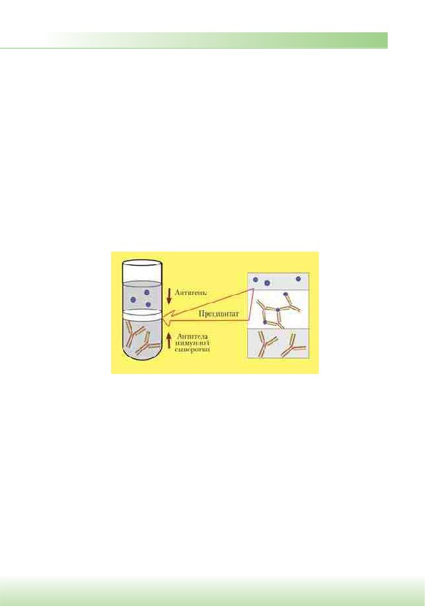

шивании антигенов и антител в эквивалентных количествах; избыток одного из них снижает уровень образования иммунного комплекса.
Реакции преципитации ставят в пробирках (реакция кольцепреципитации), в гелях, питательных средах и др. К вариантам реакции преципитации в полу-
жидком геле агара или агарозы относят двойную иммунодиффузию по Оухтер-
лони, радиальную иммунодиффузию, иммуноэлектрофорез и др.
Реакцию кольцепреципитации ставят в узких преципитационных пробир-
ках с иммунной сывороткой, на которую наслаивают растворимый антиген. При оптимальном соотношении антигена и антител на границе этих двух растворов образуется непрозрачное кольцо преципитата (рис. 10.5). Избыток антигена не влияет на результат реакции кольцепреципитации вследствие постепенной диффузии реагентов к границе жидкости. Если в качестве антигенов в реакции кольцепреципитации используют прокипяченные и профильтрованные водные экстракты органов или тканей, то такая реакция называется реакцией термо-
преципитации (реакция Асколи при сибирской язве).

Рис. 10.5. Схема реакции кольцепреципитации

Реакция двойной иммунодиффузии по Оухтерлони. Растопленный ага-
ровый гель тонким слоем выливают на стеклянную пластинку и после его за-
твердевания в нем вырезают лунки размером 2-3 мм. В эти лунки раздельно
помещают антигены и иммунные сыворотки, которые диффундируют навстре-
чу друг другу. В месте встречи в эквивалентных соотношениях они образуют
преципитат в виде белой полосы. У многокомпонентных систем между лунками
с разными антигенами и антителами сыворотки появляется несколько линий
преципитата; у идентичных антигенов линии преципитата сливаются; у неиден-
тичных — пересекаются (рис. 10.6).
Реакция радиальной иммунодиффузии. Иммунную сыворотку с расплав-
ленным агаровым гелем равномерно наливают на стекло. После застывания
в геле делают лунки, в которые помещают антиген в различных разведениях.
Антиген, диффундируя в гель, образует с антителами кольцевые зоны преципи-

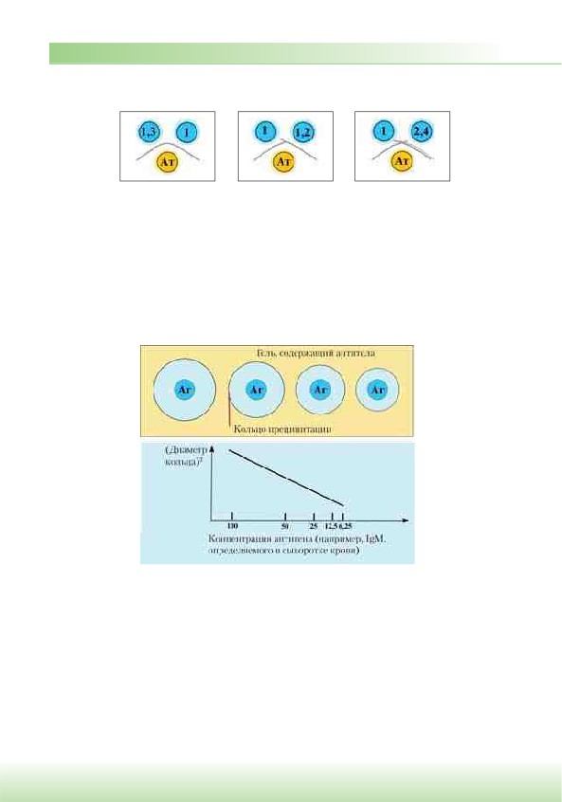

1. Идентичные 2. Частично идентичные 3. Неидентичные
эпитопы антигенов эпитопы антигенов антигены
«шпора»

Анти-1 Анти-1, 2 Анти-1, 2, 4
Рис. 10.6. Схема реакции двойной иммунодиффузии

тации вокруг лунок (рис. 10.7). Диаметр кольца преципитации пропорционален
концентрации антигена. По показателям диаметра колец и концентрации иско-
мого вещества (антигенов или антител) составляют калибровочную кривую, по
которой определяют концентрацию антигена (или антител) в исследуемом об-
разце. Реакцию используют для определения содержания в крови иммуногло-
булинов различных классов, компонентов системы комплемента и др.

Рис. 10.7. Схема реакции радиальной иммунодиффузии: в лунки геля, содержащего антитела против IgG человека, добавляют сыворотку крови пациента, которая служит антигеном (АГ) для
противочеловеческой сыворотки, растворенной в геле

Иммуноэлектрофорез — сочетание метода электрофореза и иммунопреци-
питации: смесь антигенов вносится в лунки геля и разделяется в геле с помо-
щью электрофореза. Затем в канавку параллельно зонам электрофореза вносят иммунную сыворотку, антитела которой, диффундируя в гель, образуют в месте «встречи» с антигеном линии преципитации.
Реакция флоккуляции по Рамону (от лат. floccus — хлопья шерсти) —
появление опалесценции или хлопьевидной массы (иммунопреципитации)



в пробирке при реакции токсин-антитоксин или анатоксин-антитоксин. Ее
применяют для определения активности антитоксической сыворотки или ана-
токсина.

10.4. Реакции с участием комплемента
Реакции с участием комплемента основаны на активации комплемента ком-
плексом антиген-антитело.
Реакция связывания комплемента (РСК) ставится с сывороткой крови
больного или диагностической иммунной сывороткой, которые предваритель-
но прогревают при температуре 56 qС для инактивации собственного компле-
мента. РСК проводят в две фазы: 1-я фаза — инкубация смеси, содержащей три
компонента (антиген + антитело + комплемент); 2-я фаза (индикаторная) — вы-
явление в смеси свободного комплемента путем добавления к ней гемолитиче-
ской системы, состоящей из эритроцитов барана и гемолитической сыворотки,
содержащей антитела к ним. В 1-й фазе реакции при образовании комплекса ан-
тиген-антитело происходит связывание им комплемента, и тогда во 2-й фазе ге-
молиз сенсибилизированных антителами эритроцитов не произойдет; реакция
положительная. Если антиген и антитело не соответствуют друг другу (в иссле-
дуемом образце нет антигена или антитела), комплемент остается свободным
и во 2-й фазе присоединится к комплексу эритроцит-антиэритроцитарное ан-
титело, вызывая гемолиз из-за образования мембраноатакующего комплекса
комплемента; реакция отрицательная (рис. 10.8). РСК ранее применялась для
диагностики сифилиса (реакция Вассермана).
Реакцию радиального гемолиза (РРГ) ставят в лунках геля из агара,
содержащего эритроциты барана и комплемент. После внесения в лунки геля
гемолитической сыворотки (антител против эритроцитов барана) вокруг них
(в результате радиальной диффузии антител) образуется зона гемолиза. Та-
ким образом можно определить активность комплемента и гемолитической
сыворотки, а также антитела в сыворотке крови у больных краснухой, кле-
щевым энцефалитом и др. Для этого на эритроцитах адсорбируют соответ-
ствующие антигены вируса, а в лунки геля, содержащего данные эритроциты,
добавляют сыворотку крови больного. Противовирусные антитела взаимо-
действуют с вирусными антигенами, адсорбированными на эритроцитах, по-
сле чего к этому комплексу присоединяются компоненты комплемента, вы-
зывая гемолиз.
Реакция иммунного прилипания (РИП) основана на активации систе-
мы комплемента корпускулярными антигенами (бактериями, вирусами), об-
работанными иммунной сывороткой. В результате образуется С3b-компонент
комплемента, который присоединяется к корпускулярному антигену в составе
иммунного комплекса. На эритроцитах, тромбоцитах, макрофагах имеются ре-

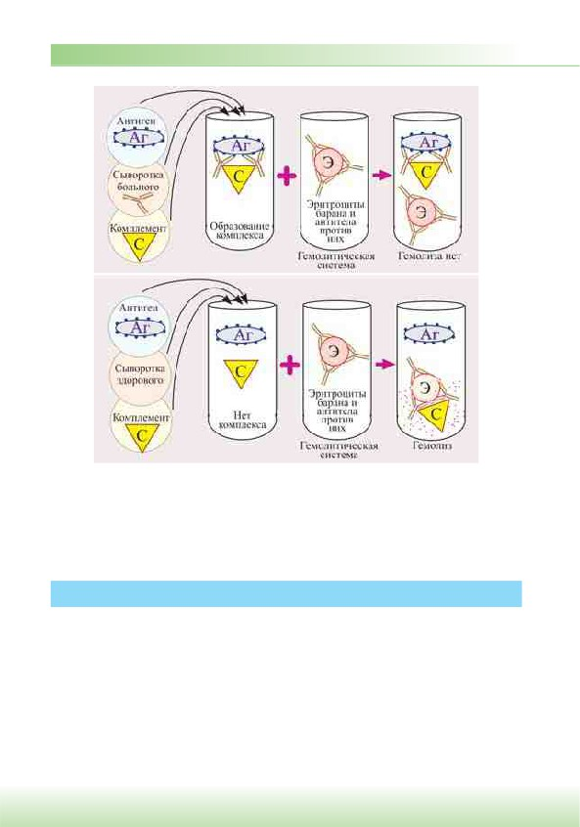

а

б

Рис. 10.8. Схема РСК с сывороткой крови больного (а) и здорового (б) человека

цепторы для С3b, благодаря чему при смешивании этих клеток с иммунными комплексами, несущими С3b, происходят их соединение и агглютинация.

10.5. Реакция нейтрализации
Антитела иммунной сыворотки способны нейтрализовать повреждающее дей-
ствие микробов или их токсинов на чувствительные клетки и ткани, что связано
с блокадой микробных антигенов антителами, т.е. их нейтрализацией. Реакцию
нейтрализации (РН) проводят путем введения смеси антиген-антитело живот-
ным или в чувствительные тест-объекты (культуру клеток, эмбрионы). При от-
сутствии у животных и тест-объектов повреждающего действия микроорганиз-
мов или их антигенов, токсинов говорят о нейтрализующем действии иммунной
сыворотки и, следовательно, о специфичности взаимодействия комплекса анти-
ген-антитело (рис. 12.9).

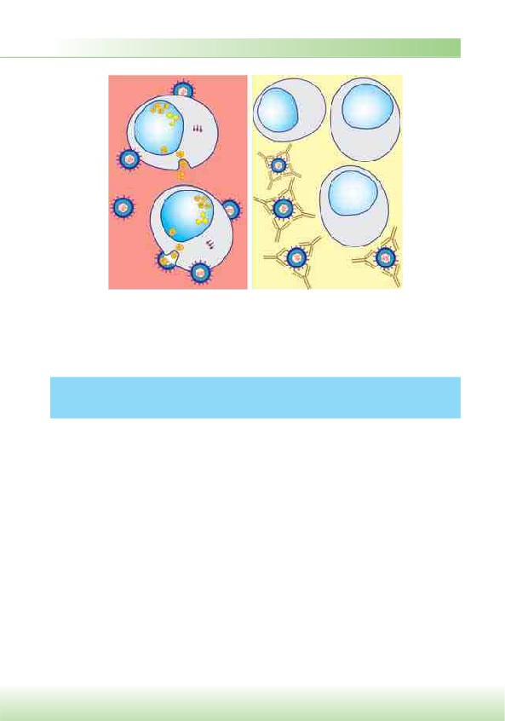

а б
Рис. 12.9. Схема реакции нейтрализации вирусов в культуре клеток:
а — цитопатогенный эффект (ЦПЭ) в результате размножения вирусов, цвет питательной среды для клеток
остается исходным (розовым); б — ЦПЭ отсутствует в результате нейтрализации вирусов антителами; цвет
питательной среды изменяется с розового на желтый вследствие изменения pH и индикатора среды живыми
клетками

10.6. Реакции с использованием меченых антител
или антигенов

10.6.1. Реакция иммунофлюоресценции — РИФ (метод Кунса)
Различают три основные разновидности метода: прямой, непрямой (рис. 10.10), с комплементом. Реакция Кунса служит методом экспресс-диагностики для вы-
явления антигенов микробов или определения антител.
Прямой метод РИФ основан на том, что препараты тканей или мазки ми-
кробов, обработанные иммунными сыворотками с антителами, меченными флюорохромами, способны светиться в УФ-лучах люминесцентного микроско-
па. Бактерии, присоединившие меченые антитела люминесцирующей сыворот-
ки, светятся в виде каймы зеленого цвета.
Непрямой метод РИФ заключается в выявлении комплекса антиген-анти-
тело с помощью антиглобулиновой (противантительной) сыворотки, меченной
флюорохромом. Для этого мазки из взвеси микробов обрабатывают антителами
антимикробной кроличьей диагностической сыворотки. Затем антитела, не свя-
завшиеся антигенами микробов, отмывают, а оставшиеся на микробах антитела
выявляют, обрабатывая мазок антиглобулиновой (антикроличьей) сывороткой,
меченной флюорохромами. В результате образуется комплекс (микроб + анти-

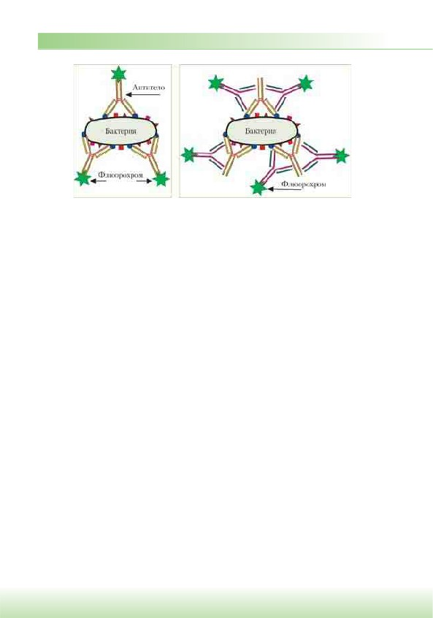

а б
Рис. 10.10. Схема реакции прямой (а) и непрямой РИФ (б)

микробные кроличьи антитела+антикроличьи антитела, меченные флюорохро-
мом), обнаруживаемый с помощью люминесцентного микроскопа, как и при
прямом методе.

10.6.2. Иммуноферментный метод, или анализ
Иммуноферментный анализ (ИФА) — выявление антигенов с помощью соот-
ветствующих им антител, конъюгированных с ферментом-меткой (антитела,
меченные пероксидазой хрена, E-галактозидазой или щелочной фосфатазой).
После соединения антигена с меченной ферментом иммунной сывороткой
в смесь добавляют субстрат/хромоген. Субстрат расщепляется ферментом,
и изменяется цвет продукта реакции — интенсивность окраски прямо пропор-
циональна количеству связавшихся молекул антигена и антител. Реакцию пре-
рывают путем добавления кислоты для денатурации фермента.
Твердофазный ИФА — наиболее распространенный вариант иммуноло-
гического теста, когда один из компонентов иммунной реакции (антиген или антитела) сорбирован на твердом носителе, например в лунках планшеток из полистирола (рис. 10.11).
При определении антител в лунки планшеток с сорбированным антигеном
последовательно добавляют сыворотку крови больного, антиглобулиновую
(противочеловеческую) сыворотку, меченную ферментом, и субстрат (хромо-
ген) для фермента. Каждый раз после добавления очередного компонента из
лунок удаляют несвязавшиеся реагенты путем тщательного промывания. При
положительном результате изменяется цвет раствора хромогена.
Твердофазный носитель можно сенсибилизировать не только антигеном, но и антителами. Тогда в лунки с сорбированными антителами вносят искомый ан-
тиген, добавляют иммунную сыворотку против антигена, меченную ферментом, а затем субстрата для фермента.

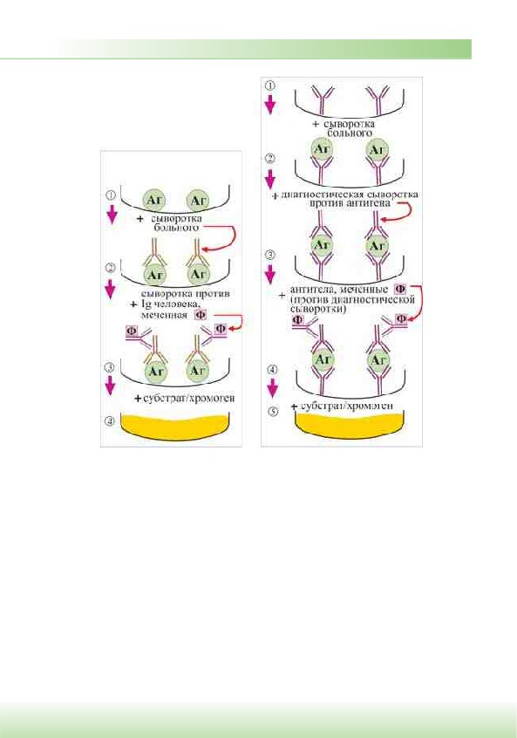

а б

Рис. 10.11. Схема ИФА (твердофазного иммуноферментного анализа):
а — антитела в сыворотке крови больного определяют в лунках планшетки с сорбированным антигеном
(Аг); б — антигены в сыворотке крови больного определяют в лунках планшетки с сорбированными диаг-
ностическими антителами

Конкурентный вариант ИФА: искомый антиген и меченный ферментом антиген конкурируют друг с другом за связывание ограниченного количества антител иммунной сыворотки. Другой тест — искомые антитела и меченые ан-
титела конкурируют друг с другом за антигены.
ИФА применяют для диагностики вирусных, бактериальных и паразитар-
ных болезней, в частности для диагностики ВИЧ-инфекций, гепатита В и др., а также определения гормонов, ферментов, лекарственных препаратов и других биологически активных веществ, содержащихся в исследуемом материале в ми-
норных концентрациях — 10⁻¹⁰-10⁻¹² г/л.

10.6.3. Радиоиммунный метод, или анализ
Высокочувствительный метод, основанный на реакции антиген-антитело с применением антигенов или антител, меченных радионуклидом (¹²⁵I, ¹⁴С, ³Н и др.). После их взаимодействия отделяют образовавшийся радиоактивный им-
мунный комплекс и определяют его радиоактивность в соответствующем счет-
чике (E- или J-излучение): интенсивность излучения прямо пропорциональна количеству связавшихся молекул антигена и антител.
При твердофазном варианте радиоиммунного анализа (РИА) один из
компонентов реакции (антиген или антитела) сорбирован на твердом носителе,
например в лунках микропанелей из полистирола. Другой вариант метода —
конкурентный РИА: искомый антиген и меченный радионуклидом антиген
конкурируют друг с другом за связывание ограниченного количества антител
иммунной сыворотки. Этот вариант используют для определения количества
антигена в исследуемом материале.
РИА применяют для выявления антигенов микробов, определения гормо-
нов, ферментов, лекарственных веществ и иммуноглобулинов, а также иных ве-
ществ, содержащихся в исследуемом материале в минорных концентрациях —
10⁻¹²-10⁻¹⁵ г/л. Метод представляет определенную экологическую опасность.
10.6.4. Иммуноблоттинг
Иммуноблоттинг (ИБ, вестернблоттинг) — высокочувствительный метод, ос-
нованный на сочетании электрофореза и ИФА или РИА. Антигены разделяют
по молекулярной массе с помощью электрофореза в полиакриламидном геле,
затем осуществляют блоттинг (от англ. blot — пятно), т.е. перенос антигенов
из геля на нитроцеллюлозную мембрану, и проявляют невидимые «блоты» ан-
тигенов с помощью антител, меченных ферментами (ИФА). Фирмы выпуска-
ют такие полоски с «блотами» антигенов. На эти полоски наносят сыворотку
больного. Затем после инкубации отмывают от несвязавшихся антител боль-
ного и наносят сыворотку против иммуноглобулинов человека, меченную фер-
ментом. Образовавшийся на полоске комплекс (антиген + антитело больного
+ антитело против Ig человека) выявляют добавлением субстрата/хромогена,
изменяющего окраску под действием фермента (рис. 12.12). Метод используют
при диагностике, например ВИЧ-инфекции и др.

12.6.5. Иммунная электронная микроскопия
Иммунная электронная микроскопия — электронно-микроскопическое изу-
чение микробов, чаще вирусов, обработанных соответствующими антителами.
Вирусы, обработанные иммунной сывороткой, образуют иммунные агрегаты —
скопления вирионов, выявляемые при электронной микоскопии. Вокруг вирио-
нов образуется «венчик» из антител, контрастированный электронно-оптически

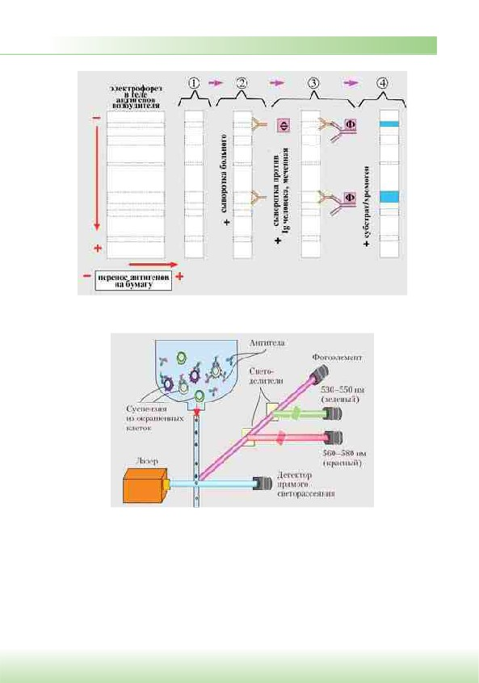

Рис. 10.12. Схема иммуноблоттинга

Рис. 10.13. Принцип проточной цитометрии
плотными веществами. Используют также антитела, меченные ферритином, —
железосодержащим белком, что позволяет выявлять соответствующие антигены.

10.6.6. Проточная цитометрия
Клетки крови дифференцируют по их CD-антигенам с помощью лазерной цито-
флюорометрии (рис. 10.13). Искомые клетки окрашивают флюоресцирующими

моноклональными антителами против их маркеров — CD-антигенов. Образец
крови после обработки мечеными антителами, пропускают через тонкую труб-
ку. Через исследуемый образец пропускают лазерный луч, который возбуждает
свечение флюорохрома. Интенсивность флюоресценции коррелирует с плотно-
стью антигенов на поверхности клеток и может быть количественно измерена
с помощью фотоумножителя. Полученные результаты преобразуются в гисто-
грамму.
Проточную цитометрию применяют для определения иммунного статуса
(содержания основных популяций лимфоцитов и различных цитокинов; вы-
явление активности NK-клеток, фагоцитоза; особенностей апоптоза, пироптоза
и др.).

